Qu’est-ce qu’un voyage scientifique ?

Introduction
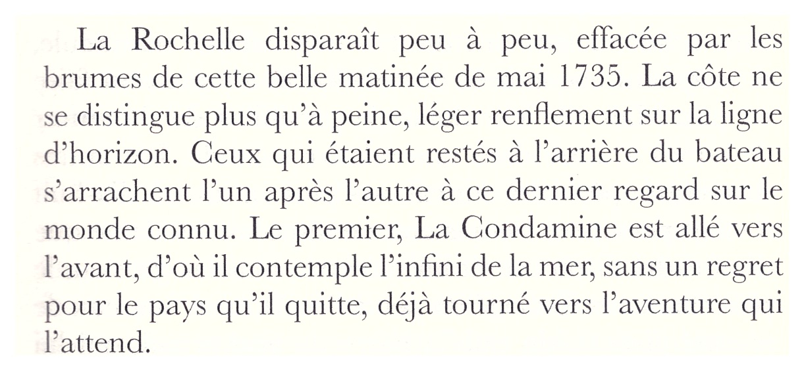

Le procès des étoiles

Florence Trystram, historienne

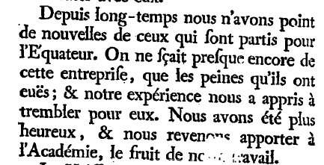

Préface La figure de la Terre, Maupertuis

Les deux expéditions pour la mesure du méridien terrestre sont présentées parallèlement dans cette activité. Les moyens de transport de l’époque et les relations diplomatiques entre pays rendent les voyages périlleux et exaltants.

Vous serez amenés à consulter les sources primaires c’est-à-dire le récit écrit par les acteurs même de ces aventures scientifiques et humaines.

Vous aurez la mission de faire renaître, par vos analyses et votre restitution, ces grands explorateurs que furent Maupertuis et La Condamine, et de répondre à ces trois questions :

- Qui est recruté pour ce type de voyage et pour quelle mission particulière ?
- De quelles commodités disposent les scientifiques ? À quelles difficultés s’exposent-ils ?
- Quels sont les enjeux personnels pour chacun des acteurs ?

Ouvrir le document Figure de la terre de Maupertuis.
Ouvrir le document Journal du voyage de La Condamine.

Pour comprendre facilement les textes :
les « s » sont remplacés par des « f », « oient »= « aient », une toise = unité de mesure de distance en vigueur à l’époque de l’expédition

Répondre aux petites questions en suivant les repères indiqués. Puis tenter de compléter les grandes questions I II et III.

Maupertuis

Première de couverture :

- Titre : La figure de la Terre déterminée par les observations de messieurs…faîtes par ordre du Roy (Louis XV) au cercle polaire.
- Relever les noms des auteurs : Maupertuis, Clairaut, Camus, Le Monnier (de l’Académie Royale des sciences), l’abbé Ouhthier (correspondant), Celsius (professeur d’astronomie à Upsal en Suède)
- Date de parution et édition : (rappel chiffres romains : I (1), V (5), X (10), L (50), C (100), D (500), M (1000). : 1738, Imprimerie Royale (Louis XV)

Discours

p 37-38 ou p6-7
- Par quel moyen de transport se déplacent les deux expéditions ? vaisseau =navire
- Quelles connaissances issues de l’observation peuvent rapporter les académiciens sur la vie au cercle polaire ?
« voir le soleil luire sans disparaître pendant plusieurs jours… »
« les étoiles placées vers l’équateur s’abaissent lorsqu’on s’avance vers le Nord et les étoiles situées vers le Pôle s’élèvent = observation première preuve de la rotondité de la Terre »
p39
- Expliquer comment on peut par l’observation du degré d’élévation d’une étoile conclure quant à la forme de la Terre
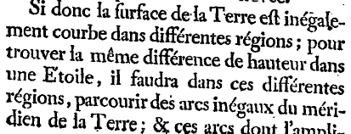

p 41 (9-10 du Discours)
- Maupertuis et ses camarades sont forcés d’abandonner leur première idée de démarrer leurs mesures sur les côtes du golfe de Botnie. Pour quelle raison technique ?
Pas de promontoire pour effectuer des visées et appliquer la méthode de triangulation qui part d’une base. « toutes ces iles étaient à fleur d’eau bientôt cachées par la rondeur de la Terre » p10

p 10 à 13 du Discours

- La découverte de la topographie de la région de Tornea impose à l’équipe de Maupertuis des contraintes d’ordre technique. Lesquelles ? Construire des observatoires après avoir coupé des arbres empêchant un point de vue, déplacer du matériel lourd dans un pays sans route (marais), désertique et infesté de mouches.
Départ de l’expédition à travers la forêt de Tornea 17 Juillet 1736

p19
- Quelle difficulté d’observation, propre à l’humidité du pays, rencontrent-t-ils ?
Difficulté d’observation seulement due au ciel chargé de vapeur, les oblige à passer 8 à 10 jours sur une montagne. Il évoquera ces brumes à plusieurs reprises dans le reste de son récit comme étant perçue par les locaux comme des esprits.
Il parle également beaucoup des mouches et des difficultés de navigation sur de frêles embarcations au milieu des rapides et des « cataractes » du fleuve qu’ils suivent. Il décrit le plus souvent le paysage de manière très péjorative et critique.

- En quoi cet extrait p24 est-il indicateur de la situation d’inconfort des scientifiques ?
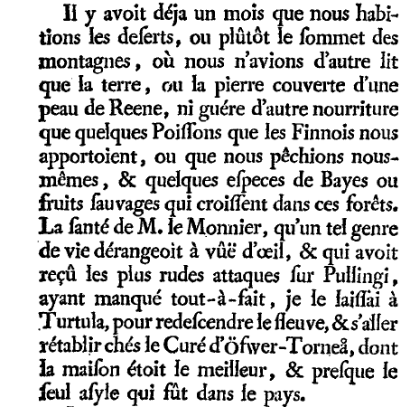

La Condamine

Première de couverture :
- Titre : Journal du voyage fait par ordre du Roi à l’Equateur servant d’introduction historique à la mesure des trois premiers degrés de méridien
- Relever les noms des auteurs : Monsieur de La Condamine
- Date de parution et édition : (rappel chiffres romains : I (1), V (5), X (10), L (50), C (100), D (500), M (1000). : 1751, Imprimerie Royale (Louis XV)

Liste des participants au voyage en Equateur et dates importantes :

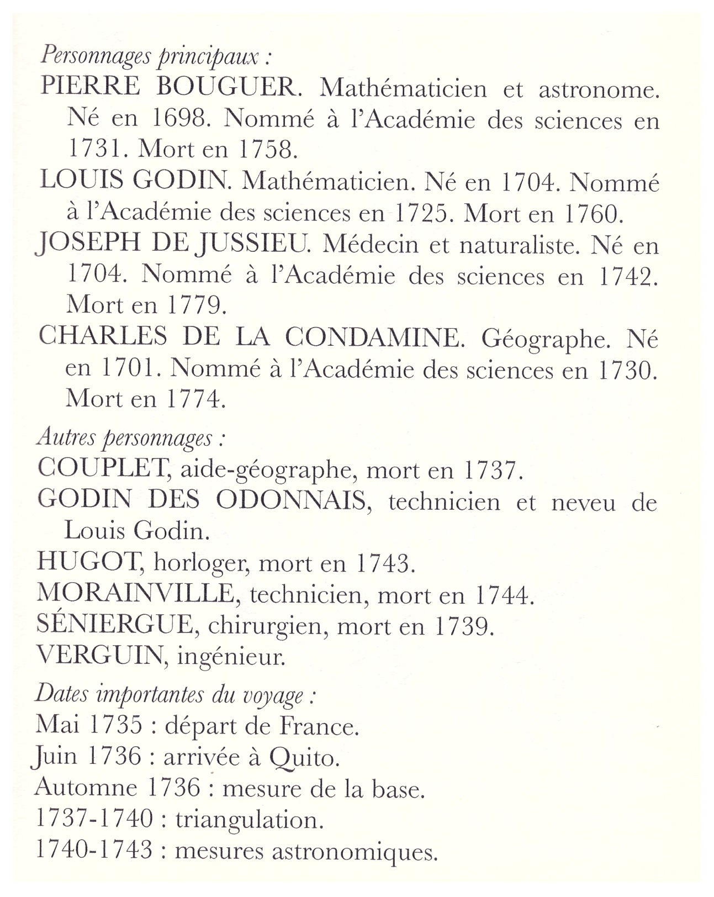

Le procès des étoiles

Florence Trystram, historienne

Préface.

- Pourquoi La Condamine publie-t-il ses résultats si tardivement ?
Bouguer a déjà lu les résultats en 1744 car rentré avant lui et curiosité du publique satisfaite voir lassée.

- Que devient Godin, le chef de l’expédition, qui est également celui qui a pourvu aux besoins de sa maîtresse avec l’argent de la mission ?
Recruté comme cosmographe pour reconstruire Limas après le tremblement de terre de 1746 (page iv)

- Quel est l’un des objectifs de La Condamine a travers ce récit ? page vi
Raconter ses péripéties pour amuser le lecteur et satisfaire sa curiosité concernant les mœurs des peuples autochtones.

- Page vij, La Condamine décrit les contenus de ses mémoires, tels qu’il avait prévu de les publier, avec la signature de chacun des membres de l’expédition. Commenter.
Interdisciplinarité nécessite recrutement de scientifiques polyvalents et pratiquant la même démarche : géographie, physique générale, histoire naturelle, mathématique…
Des résultats ont été envoyés à l’Académie dès 1736.

- Relever des exemples des péripéties qu’a endurées La Condamine durant cette mission. Sommaire et Journal repères jaune

Manque d’argent, intempéries, part seul, traverse les Andes à pied avec des porteurs qui lui dérobent ses effets. Heureusement il lui reste toujours ses instruments (en fait les indiens ne touchent pas à ce qu’ils considèrent comme magique = le cercle de visée). La pluie, les cascades à passer sur un pont de singe (vertige), l’altitude (vomissements, mal de tête), la fièvre de Siam. La mule qui reçoit un grêlon gros comme le poing sur la tempe et tombe assommée. Le procès à Quito suite au troc de ses vêtements et au soupçon d’enrichissement illégal (vol de l’or de l’Eldorado). Le vol systématique des signaux par les locaux pendant la triangulation. Les tempêtes de neige qui emportent les observatoires

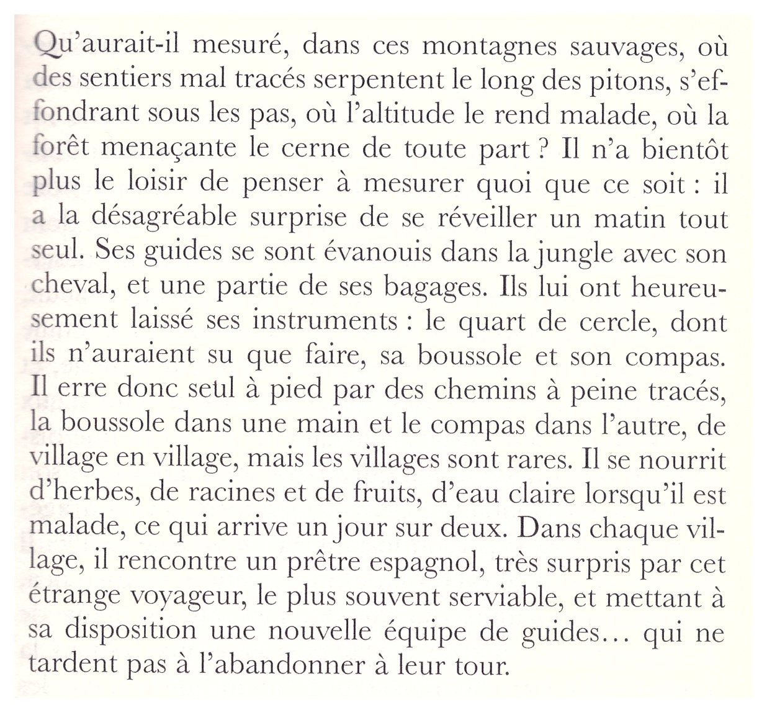

Le procès des étoiles

Florence Trystram, historienne

CONCLUSION

Parmi tous ces périples et ces rencontres n’oublions pas de mentionner le formidable Jussieu, naturaliste et médecin, qui parcourt le pays recueillant des malles entières d’espèces végétales et animales endémiques pour exploitation au Museum. Il est également appelé à chaque épidémie pour promulguer les soins aux malades et ce, gratuitement.
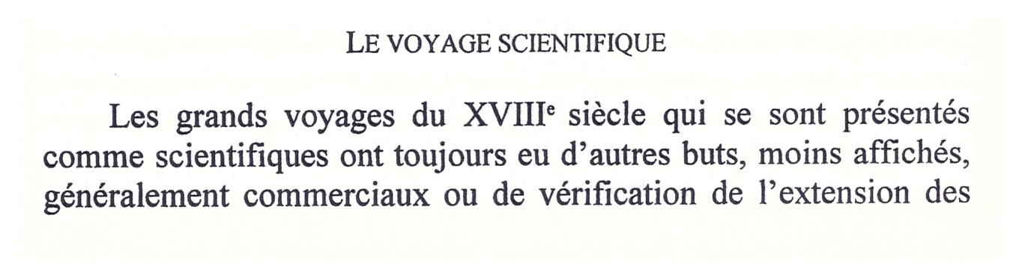
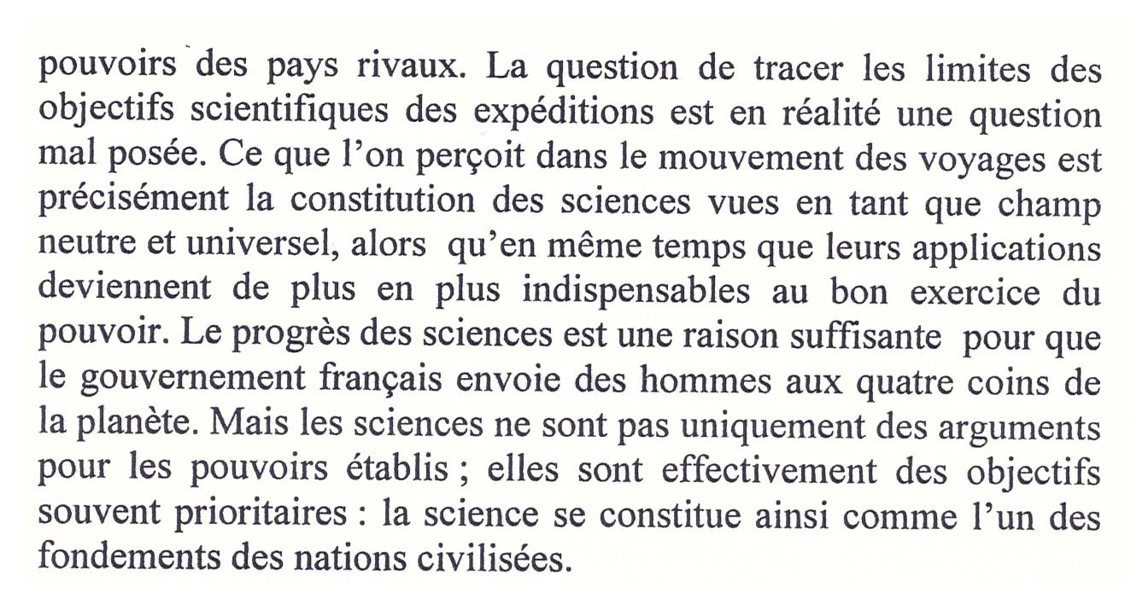
Lorelai Kury,

Histoire naturelle et voyages scientifiques (1780-1830)

